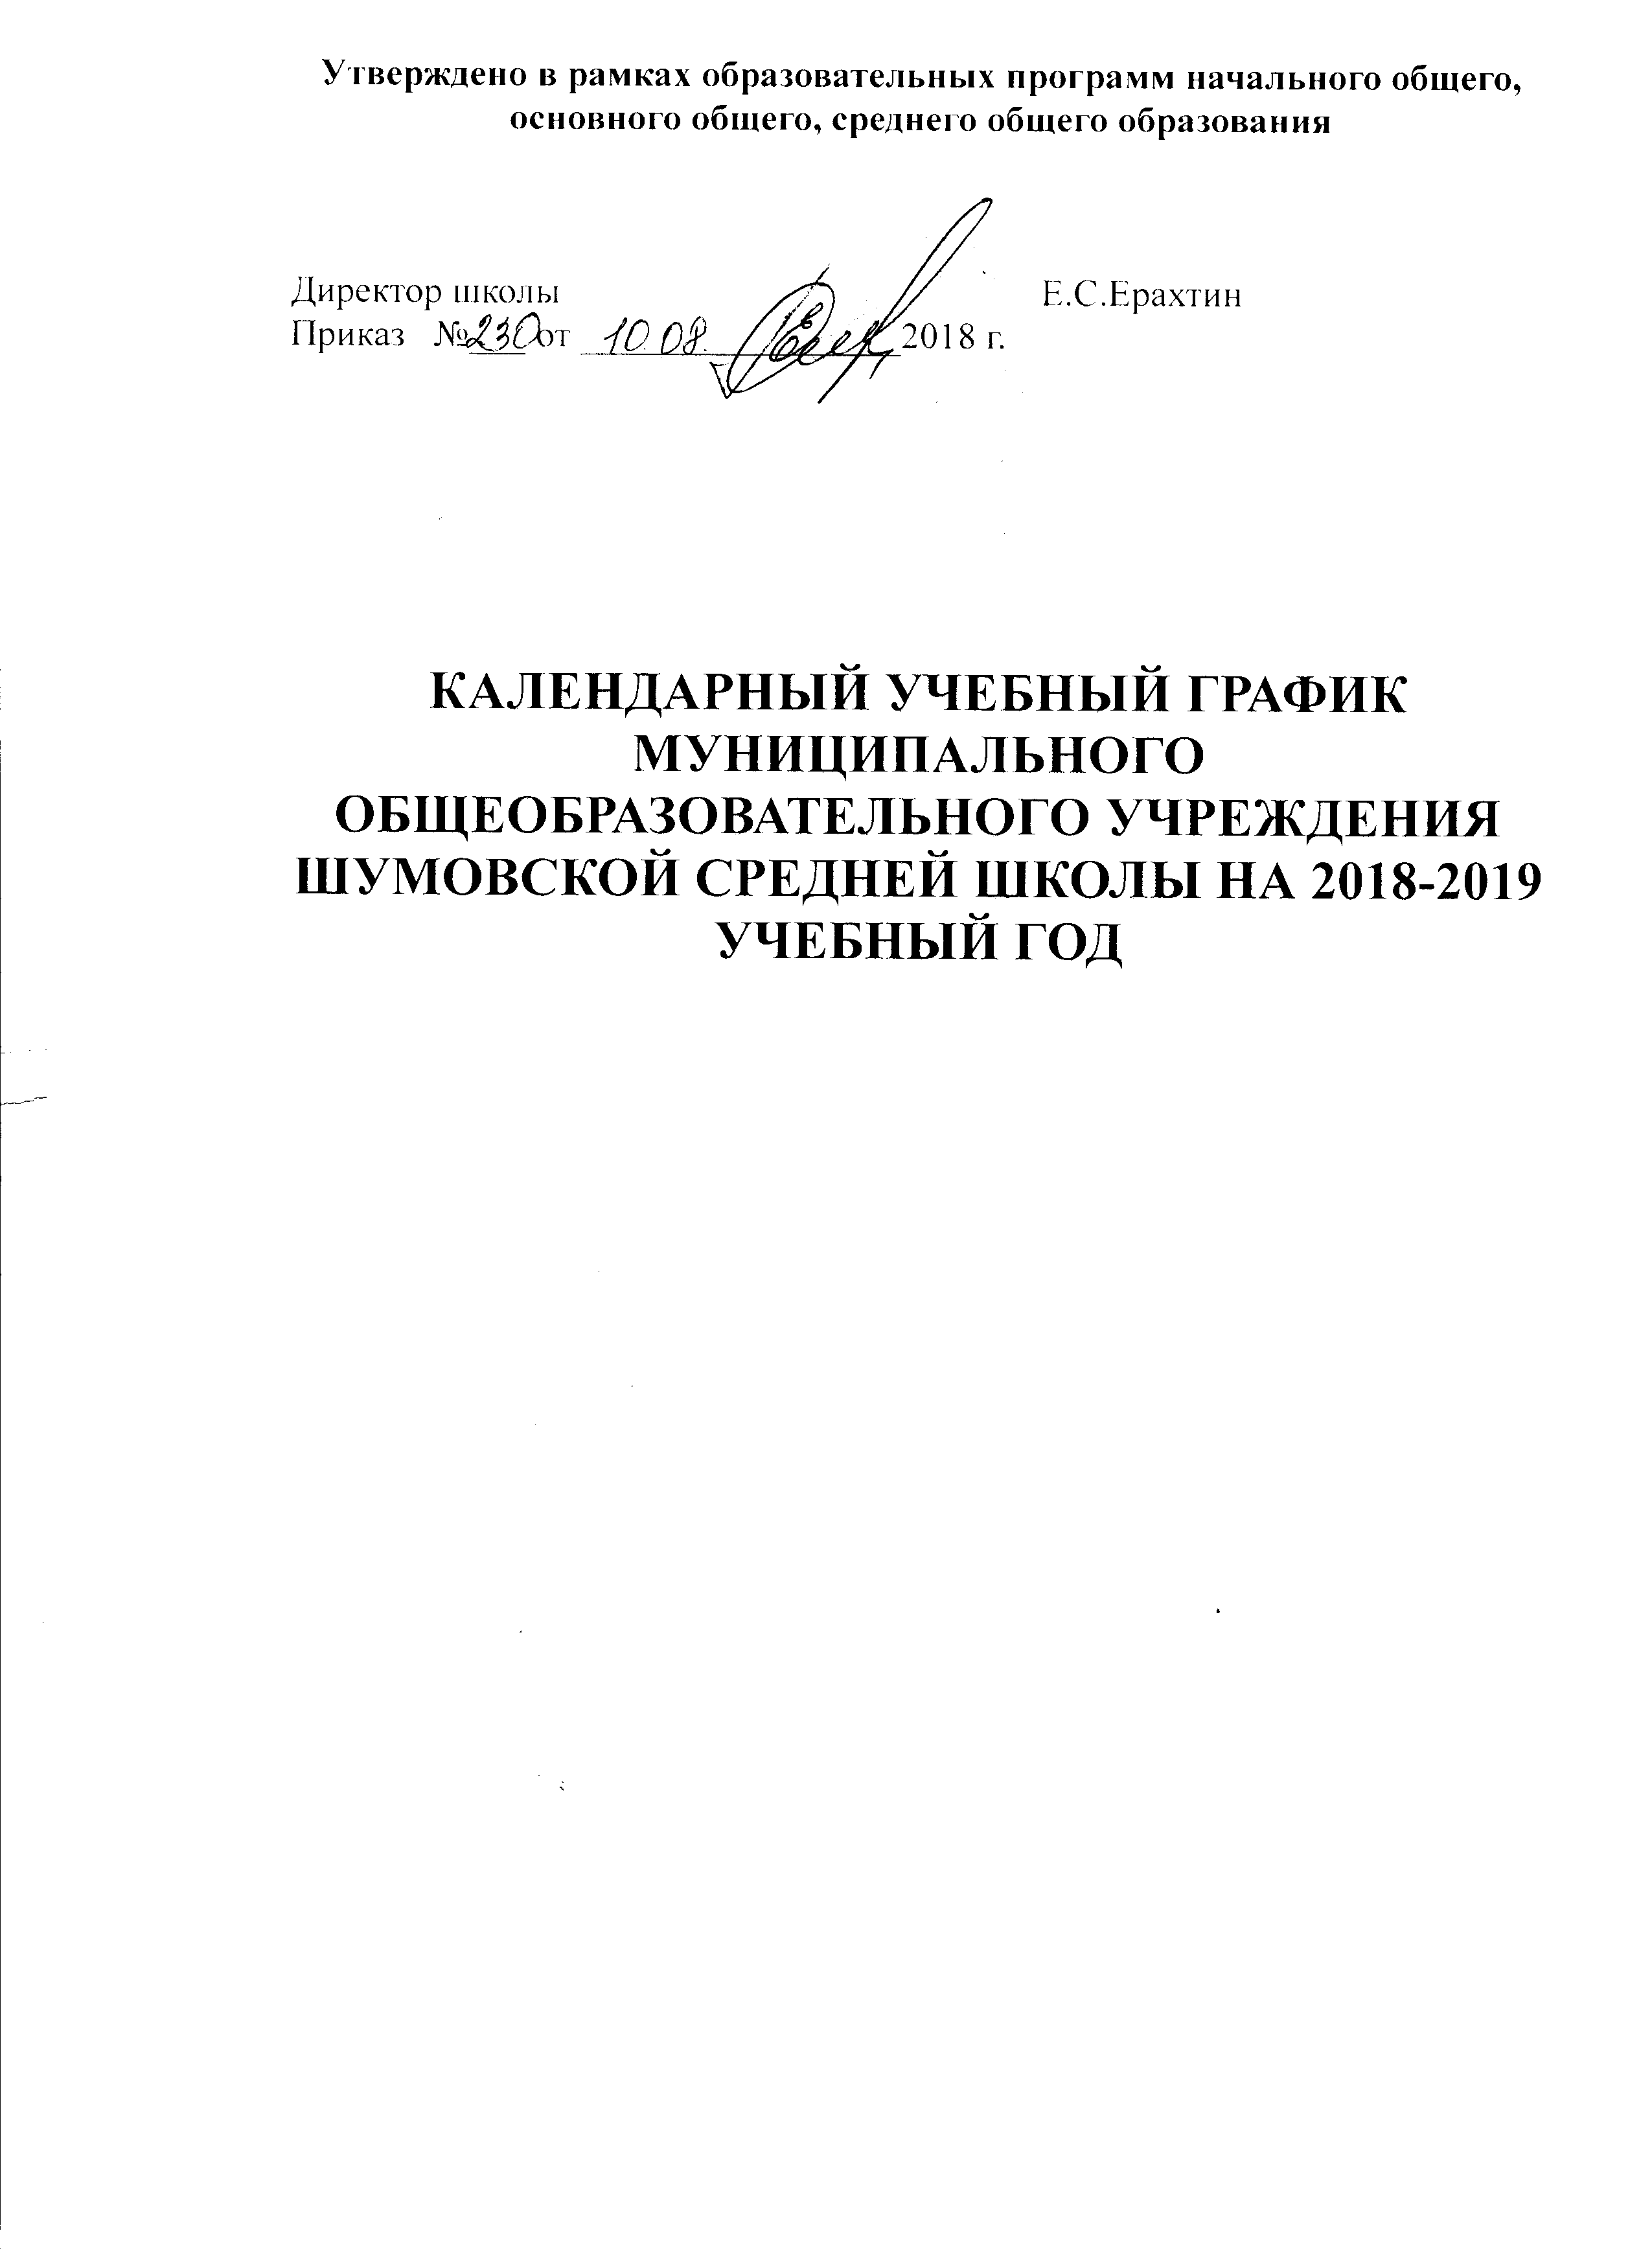
Календарный учебный график
и режим работы
муниципального общеобразовательного учреждения
Шумовской средней школы
на 2018-2019 учебный год

1. Начало учебного года:
01.09.2018 г.

2. Окончание учебного года:
31.05.2017 г. - для 2-8, 10 классов;
25.05.2017 г. – для 1, 9 и 11 классов.

3. Начало учебных занятий:
1-10 классы – 8 часов 30 минут

4. Продолжительность учебного года:

1 класс-33 недели; 2-4 классы-35 недель; 5-8, 10 классы-35 недель; 9 и 11 класс- 34 недели.
1 класс-пятидневная учебная неделя, 2-11 классы-шестидневная учебная неделя.

5. Организация питания в школьной столовой:
Завтрак: 1-4 классы-10.10-10.30
5-11 классы-11.15-11.35
Обед: 1-4 классы-13.15-13.25
5-11 классы-13.15-13.25
Группа продленного дня отсутствует.

6. Продолжительность каникул в течение учебного года:
 | Дата начала каникул | Дата окончания каникул | Продолжительность в днях
Осенние | 29.10.2018г. | 04.11.2018г. | 7 дней
Зимние | 28.12.2018г. | 10.01.2019г. | 14 дней
Дополнительные | 18.02.2019г. | 24.02.2019г. | 7 дней
Весенние | 25.03.2019г. | 31.03.2019 г. | 7 дней
Летние | 01.06.2018г. | 31.08.2018г. | 92 дня

Для 1 класса в феврале организуются дополнительные недельные каникулы с 18.02.2019-24.02.2019 г.

В 9 классе продолжительность летних каникул определяется с учетом прохождения обучающимися государственной итоговой аттестации.

7. Продолжительность перемен:
1-ый класс | 2- 11-ые классы
1 перемена- 15 минут  2 перемена - 40 минут  3 перемена- 20 минут | 1 перемена - 10 минут  2 перемена - 20 минут  3 перемена – 20 минут  4 перемена – 10 минут  5 перемена – 10 минут

Расписание звонков:
1-ые классы | 2-11-ые классы
1 урок 8.30 -9.05  2 урок 9.25-10.00  3 урок 10.40-11.15  4 урок 12.25 – 12.00 | 1 урок 8.30 -9.15  2 урок 9.25-10.10  3 урок 10.30-11.15  4 урок 11.35-12.20  5 урок 12.30-13.15  6 урок 13.25– 14.10  7 урок 14.20-15.05

Режимные моменты для обучающихся 1-го класса:
В первом классе используют «ступенчатый» режим обучения:
Сентябрь, октябрь – 3 урока в день по 35 минут.
Ноябрь, декабрь -4 урока в день по 35 минут
Январь-май- 4 урока в день по 45 минут
1 раз в неделю не более 5 уроков за счёт урока физической культуры.
В середине учебного дня проводится динамическая пауза не менее 40 минут.
Обучение проводится без балльного оценивания знаний обучающихся и домашних заданий.
Продолжительность уроков и перемен:
Четверти | № урока | Время начала урока/Время окончания урока | Продолжительность перемен
1 четверть | 1 | 08.30-09.05 | 10
1 четверть | 2 | 09.15-09.50 | 20
1 четверть | 3 | 10.10.-10.45
2 четверть | 1 | 08.30-09.05 | 10
2 четверть | 2 | 09.15 -09.50 | 20
2 четверть | 3 | 10.10.-10.45 | 20
2 четверть | 4 | 11.05-11.40
3-4 четверти | 1 | 08.30-09.15 | 10
3-4 четверти | 2 | 09.25-10.10 | 20
3-4 четверти | 3 | 10.30-11.15 | 20
3-4 четверти | 4 | 11.35-12.20

8. Продолжительность четвертей, полугодий:
1 класс
 | Начало четверти | Окончание четверти | Количество учебных недель
1 четверть | 1.09.2018 г. | 28.10.2018г. | 8 недель
2 четверть | 05.11.2018г. | 27.12.2018г. | 8 недель
3 четверть  Дополнительные каникулы  18.02-24.02.2019г. | 11.01.2019г. | 24.03.2019г. | 10 недель
4 четверть | 01.04.2019г. | 25.05.2019г. | 7 недель
год |  |  | 33 недели

2-4 классы
 | Начало четверти | Окончание четверти | Количество учебных недель
1 четверть | 1.09.2018 г. | 28.10.2018г. | 8 недель
2 четверть | 05.11.2018г. | 27.12.2018г. | 8 недель
3 четверть | 11.01.2019г. | 24.03.2019г. | 10 недель
4 четверть | 01.04.2019г. | 31.05.2019г. | 9 недель
год |  |  | 35 недель

5-8 классы
 | Начало четверти | Окончание четверти | Количество учебных недель
1 четверть | 1.09.2018 г. | 28.10.2018г. | 8 недель
2 четверть | 05.11.2018г. | 27.12.2018г. | 8 недель
3 четверть | 11.01.2019г. | 24.03.2019г. | 10 недель
4 четверть | 01.04.2019г. | 31.05.2019г. | 9 недель
год |  |  | 35 недель

9 класс
 | Начало четверти | Окончание четверти | Количество учебных недель
1 четверть | 1.09.2018 г. | 28.10.2018г. | 8 недель
2 четверть | 05.11.2018г. | 27.12.2018г. | 8 недель
3 четверть | 11.01.2019г. | 24.03.2019г. | 11 недель
4 четверть | 01.04.2019г. | 25.05.2019г. | 8 недель
год |  |  | 34 недели

10 класс
 | Начало полугодия | Окончание полугодия | Количество учебных недель
1 полугодие | 1.09.2018 г. | 27.12.2018г. | 16 недель
2 полугодие | 11.01.2019г. | 31.05.2019г. | 19 недель
год |  |  | 35 недель

11 класс

 | Начало полугодия | Окончание полугодия | Количество учебных недель
1 полугодие | 1.09.2018 г. | 27.12.2018г. | 16 недель
2 полугодие | 11.01.2019г. | 31.05.2019г. | 18 недель
год |  |  | 35 недель

- Внеурочная деятельность.
  - Начало занятий внеурочной деятельности обучающихся 1-4 классов (ФГОС НОО) начинается через 40 минут после окончания последнего урока. Расписание занятий внеурочной деятельности составляется с учетом наиболее благоприятного режима труда и отдыха обучающихся, а также с учетом графика подвоза учащихся в д. Семеновка и разъезд Шумовский.
  - Продолжительность занятий внеурочной деятельности регламентируется действующими Санитарными эпидемиологическими правилами и нормами СанПинН 2.4.2. 2821-10 «Санитарно-эпидемиологические требования к условиям и организации обучения в общеобразовательных учреждениях»: максимально допустимая нагрузка для обучающихся 1 класса не более 70 минут в день (одно занятие -35 минут), для 2-10 классов -не более 1.20 часов в день (одно занятие -40 минут)

- Аттестация обучающихся.

  - Промежуточная аттестация:
 | Промежуточная аттестация
2-3 классы  4 класс | Математика-контрольные работы  Русский язык-контрольные диктанты  Окружающий мир-контрольные тесты  Иностранному языку-контрольные работы и контрольные тесты  По изобразительному искусству и технологии, музыке-творческие проекты  По информатике- контрольные работы  Отдельные предметные работы согласно календарному планированию  Итоговая комплексная работа
5-7 классы  8 класс  10 класс | по русскому языку - контрольные диктанты с грамматическим заданием, допускается сжатое изложение по русскому языку в 7 классе;  по математике – контрольные работы;  по литературе, истории, биологии, географии, физике, обществознанию – итоговые контрольные работы в форме тестов;  по иностранному языку – контрольные работы и контрольные тесты;  по изобразительному искусству, технологии, музыке – творческие проекты;  по информатике – контрольные работы.  по русскому языку - контрольные диктанты с грамматическим заданием; допускается сжатое изложение по русскому языку в 8 классе;  по математике – контрольные работы;  по литературе, истории, биологии, географии, физике, обществознанию – итоговые контрольные работы в форме тестов;  по иностранному языку – контрольные работы и контрольные тесты;  по изобразительному искусству, технологии, музыке – творческие проекты;  по информатике – контрольные работы.  по русскому языку - контрольные диктанты с грамматическим заданием;  по математике – контрольная работа;  по литературе, истории, биологии, географии, физике, обществознанию химии, – итоговые контрольные работы в форме тестов;  по иностранному языку – контрольные работы и контрольные тесты;  по изобразительному искусству, технологии, музыке – творческие проекты;  по информатике – контрольные работы.  Отдельные предметы согласно календарному планированию по предмету
9 класс | 9 класс-в форме ГИА.
11 класс | 11 класс- в форме ЕГЭ

  - Сроки государственной итоговой аттестации по общеобразовательным предметам основного общего образования в форме ОГЭ определяются в соответствии с действующим законодательством и предполагают сдачу четырех обязательных экзаменов: русский, математика и два предмета по выбору выпускников.
  - Сроки государственной итоговой аттестации по общеобразовательным предметам среднего общего образования в форме ЕГЭ определяются в соответствии с действующим законодательством и предполагают сдачу двух обязательных экзаменов: русский язык, математику.

11. Количество классов (классов-комплектов) и обучающихся в них.

№ п/п | Классный руководитель |  |  | Класс | Кол-во  уч-ся
1. | Царапкина В.В. |  |  | 1 | 8
2. | Белова В.А. |  |  | 2 | 11
3. | Сафина В.А. |  |  | 3 | 10
4. | Арефьева Л.А. |  |  | 4 | 6
 | Итого: |  |  | 4 | 35
5. | Петрова В.М. |  |  | 5 | 5
6. | Смоляр В.А. |  |  | 6 | 8
7. | Ерахтина Н.С. |  |  | 7 | 8
8. | Малых Н.В. |  |  | 8 | 9
9. | Тузеева Л.В. |  |  | 9 | 5
 | Итого: |  |  | 5 | 35
10. | Минкина И.И. |  |  | 10 | 2
11. | Волковская О.П. |  |  | 11 | 3
 | Итого: |  |  | 1 | 5
Итого по школе |  | 10 | 75

12. Срок проведения учебных сборов для юношей 10-го класса в рамках прохождения программы учебного предмета «Основы безопасности жизнедеятельности» устанавливаются согласно приказу МУ «Управление образования» МО «Ульяновский район».

13. Дни здоровья: один раз в четверть.
Реализация проекта «Спортивная суббота»- еженедельно.

14. Сроки проведения общешкольных родительских собраний:
по отдельному графику.

